**Руководство по эксплуатации**

**SR609C СОЛНЕЧНЫЙ КОНТРОЛЛЕР**

**ДЛЯ НАПОРНЫХ СИСТЕМ НАГРЕВА ВОДЫ ТЕРМОСИФОННОГО ТИПА**

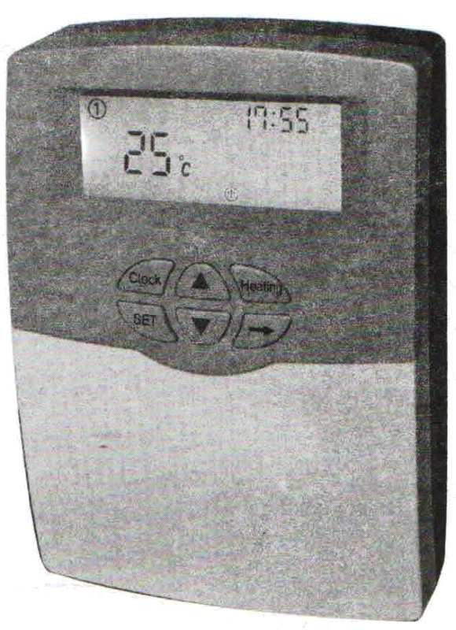

**Внимательно прочтите данную инструкцию перед работой!**

Оглавление

ОБЩАЯ ИНФОРМАЦИЯ 3

ТЕХНИЧЕСКИЕ ПАРАМЕТРЫ 3

ОСНОВНЫЕ ФУНКЦИИ 3

УСТАНОВКА И НАСТРОЙКА 3

*Монтаж контроллера* 4

*Клеммная колодка* 4

*Советы относительно установки датчика температуры* 5

*Схематическое изображение процесса подключения* 5

Настройка функций 6

Отображение неисправности 9

Защита 9

Содержание в исправном состоянии 9

Гарантия 9

# **ОБЩАЯ ИНФОРМАЦИЯ**

Уважаемые пользователи, так как контроллеры постоянно находятся в процессе модернизации и улучшения, то у приобретенного вами аппарата могут быть отличия от характеристик, описаний и схем, указанных в данной инструкции.

# **ТЕХНИЧЕСКИЕ ПАРАМЕТРЫ**

* + Размеры контроллера: 187 мм х 128 мм х 46 мм
  + Напряжение питания: AC 230 В ±10%, 50 Гц
  + Потребляемая мощность: < 3 Вт
  + Погрешность в измерении температуры: ± 20С
  + Диапазон измерения температуры: 0 - +1000С
  + Мощность электрического нагревателя воды (ТЭН): ≤ 2000 Вт
  + Мощность ленточного нагревателя R1: ≤ 600 Вт (Опция)
  + Вход: Т – датчик температуры воды в баке, ТС – датчик контроля температуры поверхности трубопровода (Опция)
  + Выход: H – реле для подключения тэна, R1 – реле для ленточного нагревателя трубы (Опция)
  + Температура окружающей среды: -100C … +500С
  + Класс защиты: IP40.

# **ОСНОВНЫЕ ФУНКЦИИ**

* Отображение времени в 24-часовом формате
* Отображение температуры воды в баке
* Автоматическая регулировка нагрев воды по расписанию (3 интервала времени)
* Ручное управление нагревом воды в баке
* Защита трубопровода от замерзания (ОПЦИЯ)
* Антибактериальная защита.

# УСТАНОВКА И НАСТРОЙКА

Контроллера должен быть установлен только в помещении, на достаточном расстоянии от опасных мест и вдали от электромагнитного поля. Контроллер должен быть оснащен дополнительной электрической защитой, например автоматический выключатель или предохранитель.

**Внимание:** подключение контроллера должно быть произведено к электрической сети переменного тока, с напряжением 230V ±10%.

# **Монтаж контроллера**

* Открутите фиксирующий винт в нижней части контроллера
* Снимите крышку и откройте разъемы для подключения проводов
* Надежно закрепите контроллер на стене, используя отверстия **1** и **2** расположенные на задней поверхности контроллера (не сверлите отверстий в контроллере)

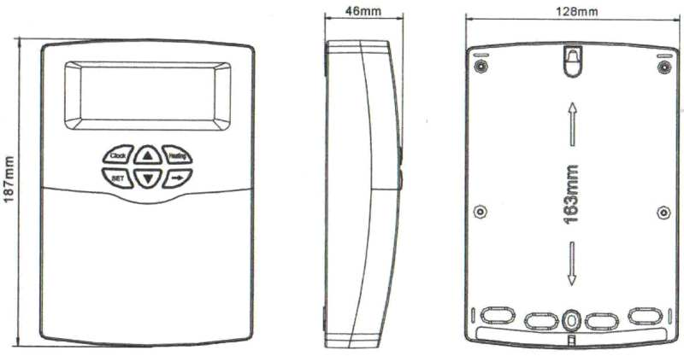

* Перед подключением заведите провода через отверстия **3** и **4**. Если необходимо проделайте отверстия для проводов в корпусе **3**, используя соответствующий инструмент (например: нож, плоскогубцы или клещи)

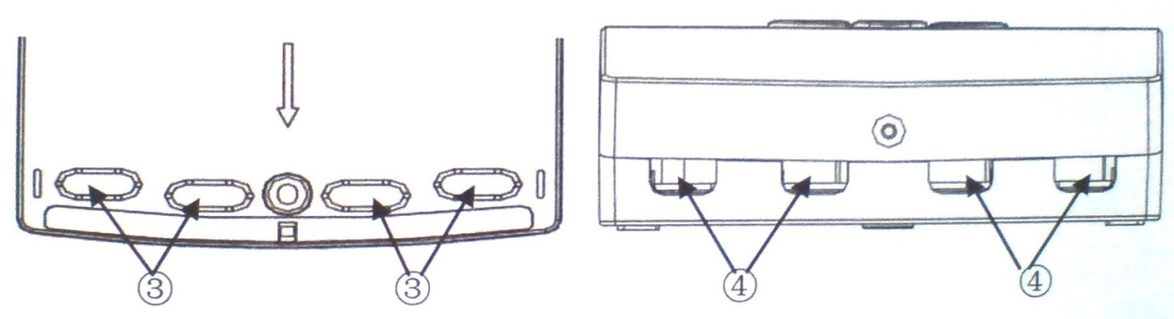

* Закрепите провода на корпусе контроллера, уложив их в зажимы **4** и закрутите винты.

# **Клеммная колодка**

FU1: предохранитель, AC250V/2A

Питание: для подключения контроллера сети электроснабжения следует применять 3-х жильный кабель на 10A с заземляющей жилой

Выход H1 (тэн): электромагнитное реле, макс. 15A, для подключения электрического тэна

Вход T: NTC10K, B = 3950 датчик для измерения температуры воды в баке.

# **Советы относительно установки датчика температуры**

* используйте только оригинальные датчики температуры, предусмотренные заводом изготовителем для данного контроллера (NTC10K, B = 3950)
* датчик температуры входящий в комплектацию укомплектован ПВХ кабелем 20 м., устойчивы к температуре до 1050C
* при подключении датчика к контроллеру нет необходимости соблюдать полярности подключения
* все кабели сенсоров находятся под низким напряжением, поэтому, чтобы избежать эффектов индуктивности и наводок, их не следует прокладывать рядом с сетями 230 В или 400 В (минимальное расстояние до них – 100 мм)
* в случае, если при прокладки кабелей не избежать наводок от высоковольтных кабелей, питания электропоездов/трамваев, радио и телевизионных станций, микроволновых устройств, тогда кабели датчиков необходимо должным образом экранировать
* кабели датчиков могут быть продлены до макс. длины в 100 м, при использовании кабелей до 50 м, необходимое сечение – 0,75 мм2, при использовании кабелей длиннее 50 м, необходимое сечение жил кабеля – 1,5 мм2

# **Схематическое изображение процесса подключения**

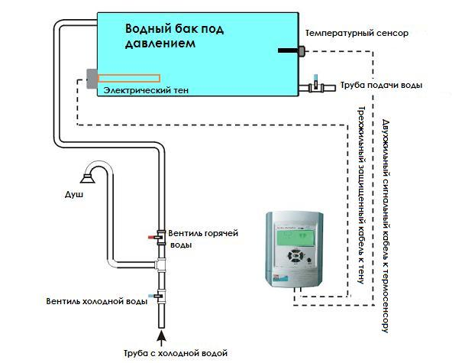

# Настройка функций

Подключите датчик температуры и электрический тэн до того, как подадите питание на контроллер.

**Дисплей и панель управления**

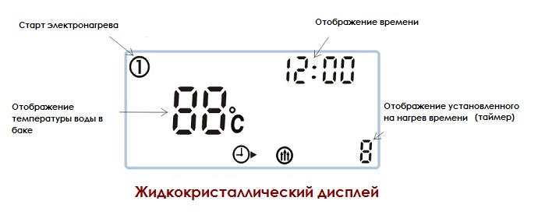

*Настройка времени*

►Нажмите кнопку **«CLOCK»** на панели, область изменения часа «00» замигает

►Нажимайте кнопки «▲▼» для выбора нужного часа

►Нажмите кнопку **«CLOCK»** еще раз, область изменения минут «00» замигает

►Нажимайте кнопки «▲▼» для установки минут

►После установки, нажмите кнопку **«CLOCK»** для выхода из программы, либо через 20 секунд контроллер автоматически сохранит установленные значения.

**Ручной нагрев**

Электрический нагреватель (ТЭН) может быть использован в солнечной системе как резервный источник нагрева воды, и может автоматически контролироваться по температуре. Если температура воды в баке опустится ниже заданной температуры на 30C, контроллер включит электрический нагреватель. Когда температура воды достигнет установленной температуры, ТЭН отключится.

**Активация/деактивация функции**

* Нажмите кнопку **«Manual»**, на экране будет мигать «600C»;
* Кнопками “▲▼” установите желаемую температуру в диапазоне: 300C-800C (по умолчанию: 600C);

Через 20 секунд контроллер автоматически сохранит установленные значения и на дисплее появится символ ;

* Нажмите кнопку **«Manual»** еще раз для отключения этой функции.

**Примечание:** функцию «Ручного нагрева» можно активировать только на один нагрев. После полного нагрева воды до заданной температуры, эта функция будет деактивирована. Если клиент хочет задействовать эту функцию повторно, вы должны повторить все шаги для активации.

**Нагрев по расписанию**

Электрический нагреватель (ТЭН) может быть настроен на автоматический нагрев воды в баке по расписанию.

Имеется возможность нагрева воды в течение целого дня:

* первый нагрев предустановлен с 4 до 5 часов утра (температура воды по умолчанию +500С), для обеспечения пользователей горячей водой в утреннее время;
* второй нагрев предустановлен по умолчанию – с 10:00 до 10:00;
* третий нагрев установлен с 17 до 22 часов (температура воды по умолчанию 600С), чтобы обеспечить пользователей горячей водой в вечернее время.

**Настройка функции**

* Нажмите и удерживайте кнопку **SET** в течение 6 секунд, активизируется настройка 1-го временного интервала работы. Сначала установите стартовые параметры **ON** (время и температуру): кнопками **↑** и **↓** установите часы; с помощью кнопки **→** перейдите к установке минут; кнопками **↑** и **↓** установите минуты; с помощью кнопки **→** перейдите к установке температуры начала включения ТЭНа; кнопками **↑** и **↓** установите температуру старта нагрева от 300С до 800С, (по умолчанию 450С).
* Затем нажмите кнопку **SET**, и активизируется строка дисплея (установка времени на выключение подогрева). Установите кнопками **↑** и **↓** часы, перейдите с помощью кнопки **→** к установке минут, установите минуты кнопками **↑** и **↓**; с помощью кнопки **→** перейдите к установке температуры выключения ТЭНа; кнопками **↑** и **↓** установите температуру выключения нагрева (по умолчанию 500С).
* Нажмите кнопку **SET** и перейдите к настройке 2-го временного режима нагрева по расписанию. Настройте второй временной режим по принципу, описанному в настройке первого временного интервала.
* Нажмите кнопку **SET** и перейдите к настройке 3-го временного режима нагрева по расписанию. Настройте третий временной режим по принципу, описанному в настройке первого временного интервала.

В зависимости от установленного времени и температуры, нагрев по таймеру может производиться с постоянной температурой (в рамках временных отрезков, если температура воды ниже заданной пользователем, то нагрев включается, и по достижению установленной температуры отключается).

Контроллер запоминает установки и включает подогрев ежедневно, если все параметры заданы.

**Защита трубопровода от замерзания (ОПЦИЯ)**

Возможность использование этой функции **«CF»** не предусмотрена в данной модификации контроллеров.

**Антибактериальная защита**

Чтобы обеспечить защиту от возникновения вредных и болезнетворных микроорганизмов, контроллер может один раз в 7 дней включать встроенный электрический нагреватель в 01:00, чтобы нагреть воду в баке до 700С и уничтожить их.

**Активация/деактивация функции**

* Нажмите и удерживайте кнопку **SET** в течение 6 секунд для входа в меню настроек;
* Нажимая кнопку **SET** перейдите к разделу меню **«dU»**;
* Нажмите кнопку **→** для перехода из режима **OFF** (выключено) в режим установки температуры;
* С помощью кнопок **↑** и **↓** установите температуру нагрева воды в баке в диапазоне: 50 - 900С.

**Отображение температуры С-F**

Для изменения единиц измерения отображаемой температуры на дисплее контроллера, нажмите и удерживайте кнопку **→** в течение 5 секунд. Возможно выбрать измерение температуры по шкале Цельсия или Фаренгейта **«С_F».**

**Восстановление заводских настроек**

Для возврату к заводским настройка:

* отключите контроллер от электрической сети;
* нажмите и удерживайте кнопку **↓;**
* включите контроллер;
* контроллер издаст 3 коротких звуковых сигнала и восстановит заводские настройки.

# Отображение неисправности

При неисправности температурного датчика в баке (Т1) – на экран дисплея выводится код ошибки **Е1.**

# Защита

Остановите нагрев воды при возникновении проблемы или неисправности температурного датчика в баке.

# Содержание в исправном состоянии

Избегайте попадания воды на контроллер.

Проследите, чтобы все провода были надежно закреплены.

# Гарантия

На контроллер распространяется гарантия в течение 12 месяцев, касаемо любых поломок и проблем, кроме поломок причиненных самим пользователем.